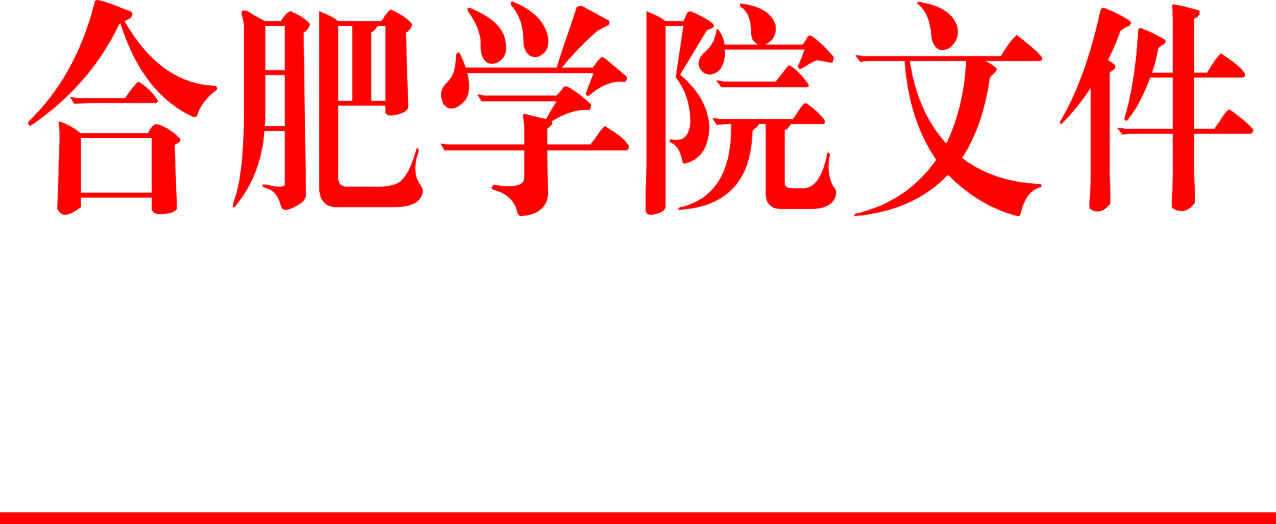

院行政〔2018〕89号

关于调整合肥学院就业工作领导委员会的通知

各系、院直各部门：
因人员变动和成员单位变化，为使我院毕业生就业工作适应新形势发展需要，进一步加强对毕业生就业工作的领导，积极有效地开展毕业生就业工作，经研究调整学院就业工作领导委员会，成员组成如下：
主 任 委员：蔡敬民 王其东
副主任委员：刘建中
成 员：院办、组织部、宣传部、人武部、学生处、教务处、研究生处、计划财务处、国际交流合作处、教学质量监控与评估处、公共事务与国有资产管理处、团委、大学生成长与发展指导中心、大学生创新创业教育中心等部门负责人及各系主任或主持工作的副主任，党总支书记或主持工作的副书记。
领导委员会下设院毕业生就业工作办公室和各系就业工作领导小组。学院毕业生就业工作办公室主任：董承军，副主任：纪平。

合肥学院
2018年5月2日
合肥学院院长办公室 2018年5月8日印发

